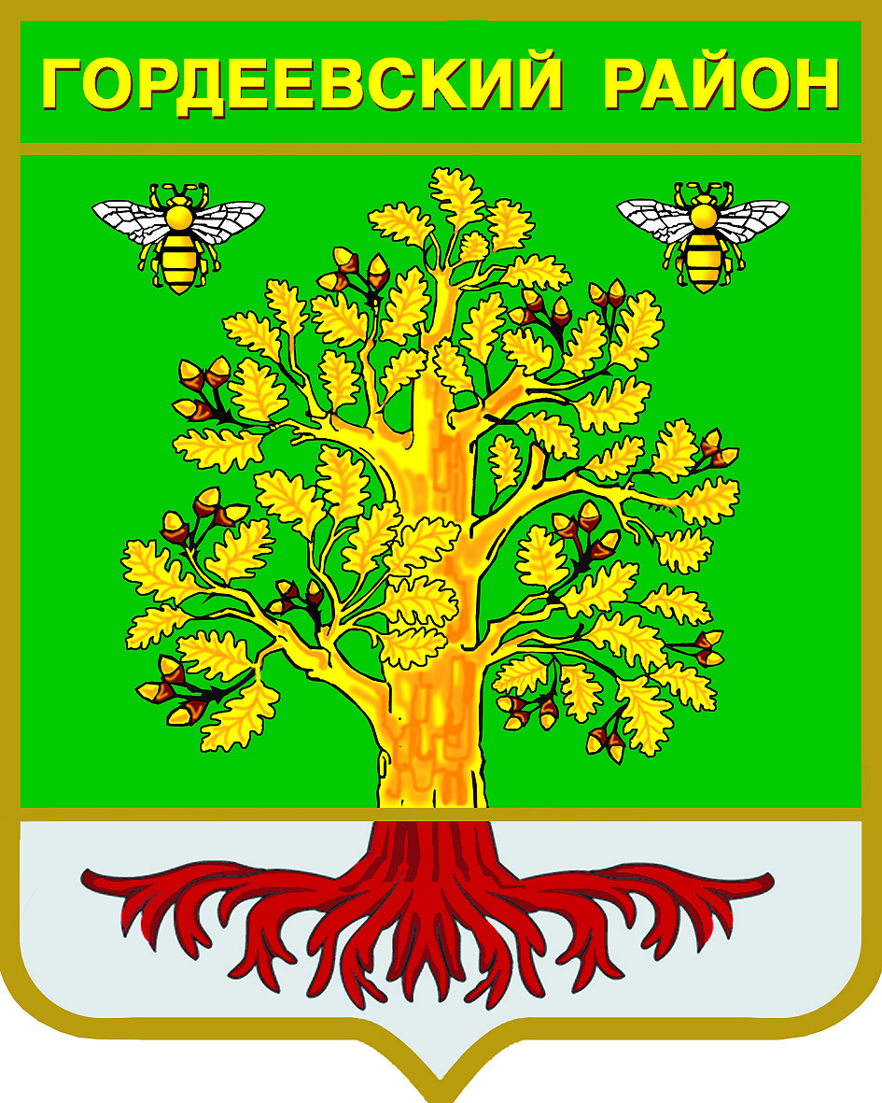

Периодическое печатное средство
массовой информации
«Вестник Гордеевского района»

Распространяется бесплатно.
Подлежит распространению на территории Гордеевского района.

Порядковый номер выпуска: 77
Дата выхода выпуска в свет: 07.08. 2019 года
Тираж: 100

с. Гордеевка

Соучредителями периодического печатного средства массовой информации «Вестник Гордеевского района» являются Гордеевский районный Совет народных депутатов, глава Гордеевского района, и администрация Гордеевского района.
Редакцией периодического печатного средства массовой информации «Вестник Гордеевского района» является администрация Гордеевского района, которая также является его издателем и распространителем.
Адрес редакции, издателя, типографии:
243650, Брянская область, с. Гордеевка, ул. Победы, д. 10
Периодическое печатное средство массовой информации «Вестник Гордеевского района» является официальным периодическим печатным средством массовой информации, предназначенным для опубликования муниципальных правовых актов органов местного самоуправления Гордеевского района, обсуждения проектов муниципальных правовых актов, доведения до сведения жителей Гордеевского района иной официальной информации.
Главный редактор: Глушак М.Н.

Содержание:

Раздел 1. «Правовые акты»
  - Устав муниципального образования Гордеевского района
  - Правовые акты, принимаемые на местном референдуме.
  - Решения Гордеевского районного Совета народных депутатов и сельских Советов народных депутатов.
  - Постановления и распоряжения администрации Гордеевского района
  - Распоряжения Председателя контрольно-счетной палаты Гордеевского района

Раздел 2. «Официальная информация»
2.1. Отчеты о деятельности контрольно-счетной палаты Гордеевского района
2.2. Объявления о проведении публичных слушаний
2.3. Муниципальные правовые акты, подлежащие обсуждению на публичных слушаниях
2.4. Иная официальная информация

Раздел 1. «Правовые акты»
1.1.Устав муниципального образования Гордеевский сельское поселение

